**2021秋数字电路期中考试回忆版**

考试时间：上午7:50~9:25（注意时间！！！）

1. （8分）将十进制数202.1分别转换为二进制数、八进制数和十六进制数（四舍五入保留一位有效数字）
2. （10分）已知十进制数X=5, Y=7，用4位二进制补码形式列竖式计算X+Y和X-Y。将结果转换成十进制形式，并判断运算结果是否溢出。
3. （10分）已知 ，求：
4. L的真值表；
5. L的标准与或式、标准或与式；
6. 使用卡诺图化简法，求L反函数的最简与或式。
7. （6分）用代数法将 化为最简与或式。
8. （12分）已知输入的ABCD为4位的与3循环码，A为最高位。在如下可编程电路中进行设计，并要求写出Y的最简表达式。输出余3循环码所代表的十进制数是不是奇数（是的话Y=1，否则Y=0）。
9. （18分）给定两个D触发器构成的时序电路图，要求判断电路为何种类型，并写出激励与输出方程组、状态图、波形图。注意两个D触发器的时钟信号反应机制相反（一个CP端有圈一个没有），即一个下降沿触发，一个上升沿触发。
10. （21分）已知状态图如下，请使用顺序编码、D触发器和尽量少的门，设计电路，要求写出设计步骤（状态如能化简需化简、写出状态方程和输出方程等）。

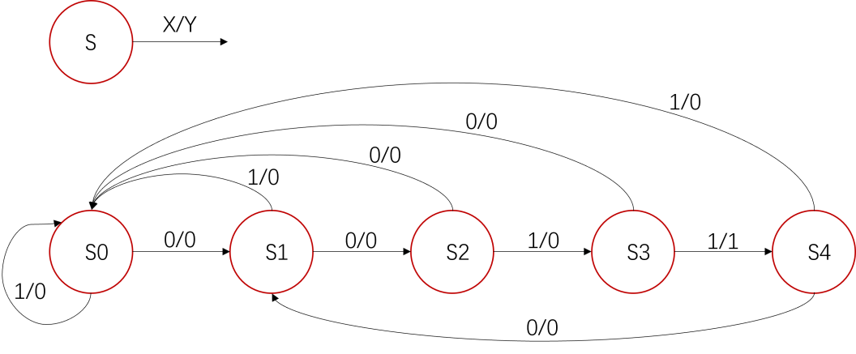

1. 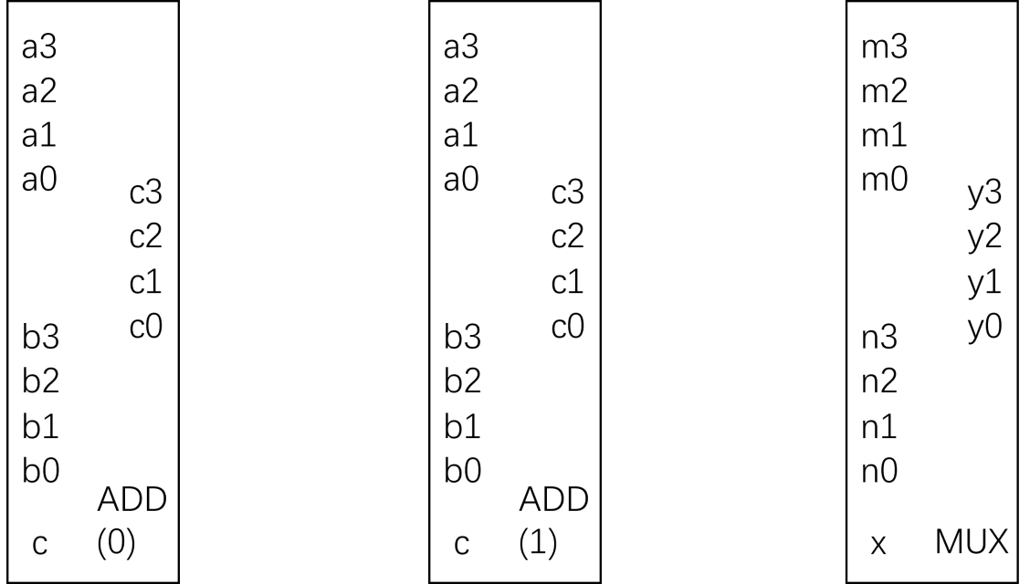（15分）请使用最多2个4位加法器(ADD)、1个两路4位数据选择器(MUX)和尽量少额外的逻辑门，设计实现将2个4位原码有符号数a和b相加，输出4位原码结果y和1位溢出标志v，其中，器件ADD的功能：d=a+b+c；MUX的功能：当x=0时，y=m；当x=1时，y=n，要求写出设计思路和涉及到的中间变量的逻辑式，并直接在下图中补充完成电路图。